**Муниципальное казенное общеобразовательное учреждение «Глубоковская средняя общеобразовательная школа Завьяловского района»**

**Харитоновская СОШ филиала МКОУ «Глубоковская СОШ Завьяловского района»**

**Расписание работы столовой по предоставлению горячего питания учащимся.**

|  |  |
| --- | --- |
| класс | время |
| 1 | 10.30-11.50 |
| 2 | 10.40-11.00 |
| 3 | 10.40-11.00 |
| 4 | 10.40-11.00 |
| 5 | 10.40-11.00 |
| 6 | 11.40-12.00 |
| 7 | 11.40-12.00 |
| 8 | 11.40-12.00 |
| 9 | 11.40-12.00 |
| 10 | 11.40-12.00 |
| 11 | 11.40-12.00 |

Директор школы: 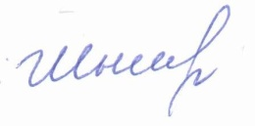 И.А.Шнель

